Электронная версия газеты для родителей
группы «Акварельки» МБДОУ №17
город Ставрополь
июнь 2018 год
«Акварелька»

выпуск №3

«Колонка редактора»
Уважаемые родители!
Вот и наступило лето! А, следовательно, пора отпусков. Благоприятное время для восстановления сил, здоровья и приобретения новых впечатлений. В этот период на дорогах увеличивается количество автомобилей, автобусов, осуществляющих перевозки групп людей, детей на отдых, преодолевая при этом сотни километров.
Дети не знают об опасностях, которые их подстегают на городских улицах и дорогах, поэтому мы -педагоги и вы - родители обязательно должны напоминать эти самые правила ребенку. Мы будем узнавать много всего нового и разного, а одним из разделов наших познаний будут Правила Дорожного Движения. Вы не знаете, как об этом рассказать ребенку? Как раз об этом выпуск под названием "Поговорим о ПДД".
воспитатель Погорелова Галина Николаевна.
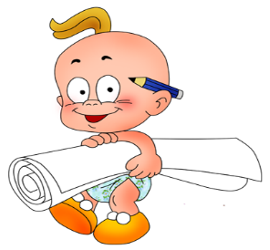
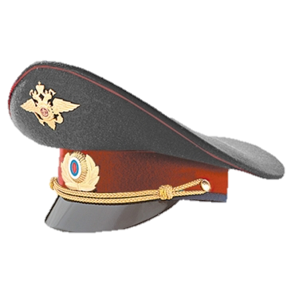
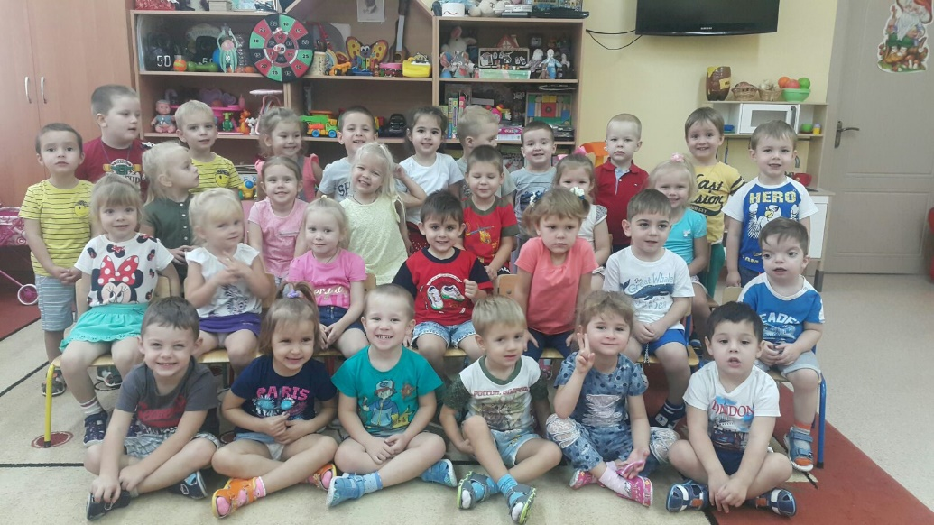

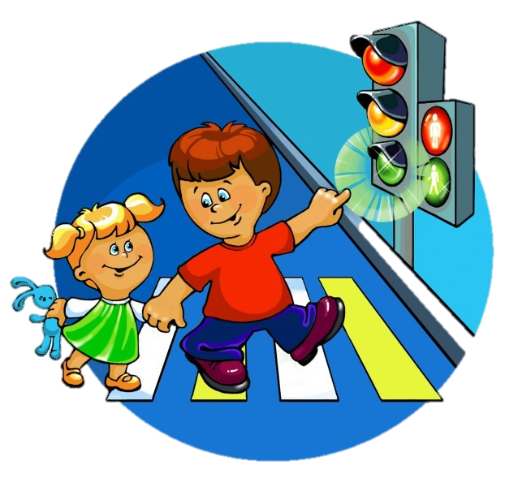
рубрика «Обучение и воспитание»
Все мы живем в обществе, где надо соблюдать определенные нормы и правила поведения в дорожно-транспортной обстановке. Зачастую виновниками дорожно-транспортных происшествий являются сами дети, которые играют вблизи дорог, переходят улицу в неположенных местах, неправильно входят в транспортные средства и выходят из них. И сегодня наша рубрика посвящена этому актуальному вопросу.

«Безопасность па дороге»
Как часто я вижу, когда родители, держа за руку свое чадо, спешат, бегут через дорогу, нарушая Правила дорожного движения. Они не потрудились объяснить ребенку, как правильно вести себя на улице, забыв об ответственности за каждый свой неверный шаг. А дети, копируя поведение своих мам и пап, попадают в опасные ситуации.
Родители должны помнить, что именно они являются для своего ребенка главным примером правильного и безопасного поведения на улице. Необходимо своевременно обучать детей ориентироваться в дорожной ситуации, воспитывать у ребенка потребность быть дисциплинированным и внимательным, осторожным и осмотрительным.
Помните! Нарушая правила дорожного движения, вы как бы негласно разрешаете нарушать их своим детям!
Учите ребенка не спешить при переходе улицы, переходить проезжую часть только тогда, когда обзору никто и ничто не мешает, прежде чем перейти, дождитесь, чтобы транспорт отъехал от остановки. Оказавшись рядом со стоящим автобусом, предложите ребенку остановиться, внимательно осмотреться, не приближается ли машина.
В детском возрасте отсутствует навык безопасного поведения на улицах и дорогах, умение наблюдать: осматривать свой путь, замечать автомобиль, оценивать его скорость, направление движения, возможность внезапного появления автомобиля из-за стоящего транспорта, из-за кустов, киосков, заборов.
Дорога от дома в детский сад и обратно идеально подходит для того, чтобы дать ребенку знания, формировать у него навыки безопасного поведения на улице. У ребенка целая гамма привычек формируется с самого раннего детства. Именно поэтому, начиная с 1, 5-2 лет необходимо формировать у него комплект «транспортных» привычек.
Сопровождая ребенка, родители должны соблюдать следующие требования:
• Из дома выходить заблаговременно, чтобы ребенок привыкал идти не спеша.
• Перед переходом проезжей части обязательно остановитесь. Переходите дорогу размеренным шагом.
• Приучайте детей переходить проезжую часть только на пешеходных переходах.
• Никогда не выходите на проезжую часть из-за стоящего транспорта и других предметов, закрывающих обзор.
• Увидев трамвай, троллейбус, автобус, стоящей на противоположной стороне не спешите, не бегите.
• Выходя на проезжую часть, прекращайте посторонние разговоры с ребенком, он должен привыкнуть к необходимости сосредотачивать внимание на дороге.
• Переходите улицу строго под прямым углом.
• Переходите проезжую часть только на зеленый сигнал светофора, предварительно обязательно убедитесь в безопасности перехода.
• При переходе и на остановках общественного транспорта крепко держите ребенка за руку.
• Из транспорта выходите впереди ребенка, чтобы малыш не упал.
• Привлекайте ребенка к участию в наблюдении за обстановкой на дороге.
• Покажите безопасный путь в детский сад, школу, магазин.
• Никогда в присутствии ребенка не нарушайте ПДД.
Уважаемые родители!
Вы являетесь для детей образцом поведения. Вы — объект любви и подражания для ребенка. Это необходимо помнить всегда и тем более, когда вы делаете шаг на проезжую часть дороги вместе с малышом.
Чтобы ребенок не попал в беду, воспитывайте у него уважение к правилам дорожного движения терпеливо, ежедневно, ненавязчиво.
Ребенок должен играть только во дворе под вашим наблюдением. Он должен знать: на дорогу выходить нельзя.
Не запугивайте ребенка, а наблюдайте вместе с ним и используйте ситуацию на дороге, дворе, улице; объясните, что происходит с транспортом, пешеходами.
Развивайте у ребенка зрительную память, внимание. Для этого создавайте дома игровые ситуации.
Пусть ваш малыш сам приведет вас в детский сад и из детского сада домой.
Рубрика «Воспитываем грамотного пешехода»

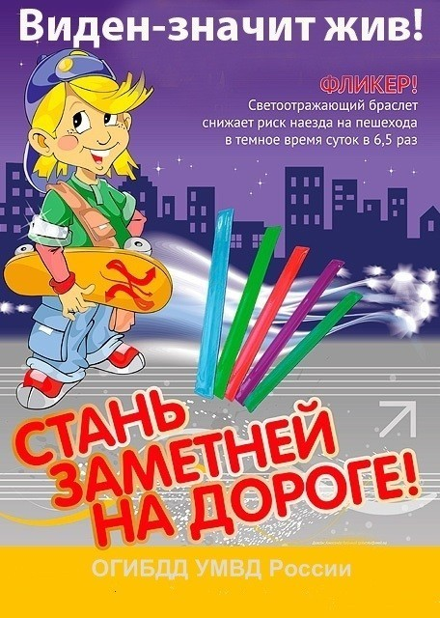
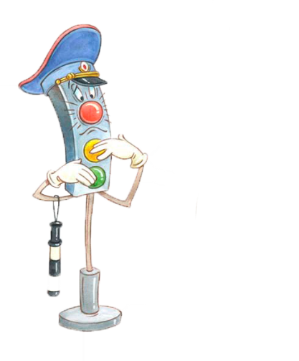
Как известно, тёмное время суток является достаточно опасным не только для взрослых, но и для детей. Нехватка света или незаметный пешеход часто становились причинами многих дорожно-транспортных происшествий, которые часто заканчивались плачевно. Именно поэтому в 2015 году вышел специальный закон, который обязывает родителей следить за наличием светоотражателей на одежде детей. Использование светоотражающих элементов дало хорошие результаты по опыту европейских стран, поэтому российское правительство решило ввести соответствующий закон и в нашей стране.
Виды фликеров:
1. Фликер-значок. Самый удобный вид фликера. Это могут быть машинки, смайлики, сердечки. Значок можно прикрепить к рукаву куртки, на детскую шапку, на рюкзак.
2. Фликер-подвеска имеет в комплекте шнурок. Можно надеть на грудь.
3. Фликер-брелок удобно прикрепить к сумке или к рюкзаку.
4. Фликер-браслет представляет собой металлическую полоску со светоотражающим покрытием. Носить можно не только на руке, но и прикрепив на ручку сумки.
5. Фликер-наклейка крепится на одежде с помощью термоактивного клея. Выпускается различных форм и дизайнов. Удобно – наклеил и забыл.

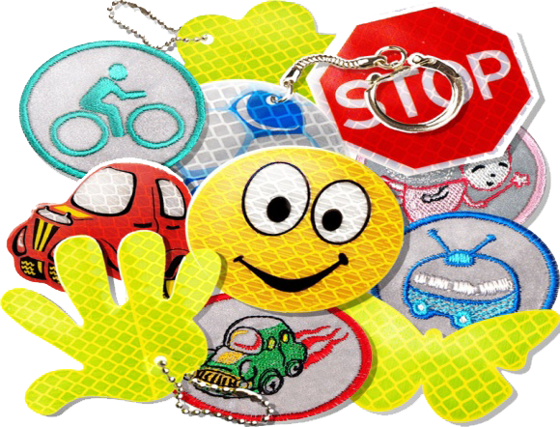

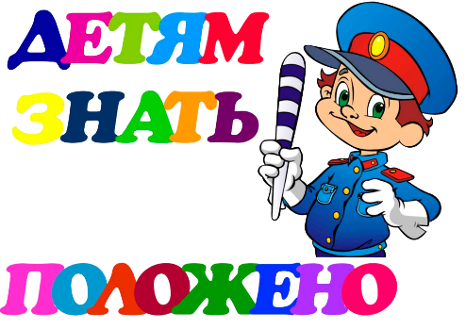
Рубрика «Развиваемся, играя»
Лото «транспорт»
Цель: Упражнять детей в различении разных видов транспорта, его назначении.
Материал: 6 больших карточек и 48 маленьких картинок (фишек) с изображением разного вида транспорта.
Ход игры: В игре могут принимать участие от 2 до 6 человек. Игрокам поровну раздаются большие карточки. Ведущий по одной достает фишки из мешка, а игроки накрывают ими совпавшие картинки на своих карточках. Выигрывает тот, кто первым закроет фишками все свои карточки.

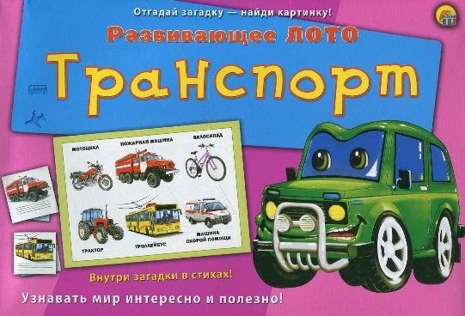

Рубрика «Делаем вместе с детьми»
Уважаемы родители!
Предлагаем вам построить с детьми из пластилина
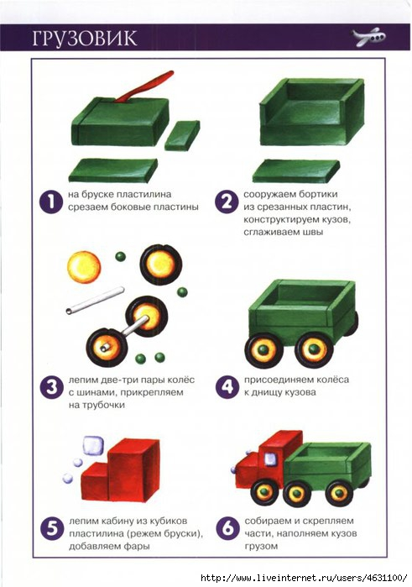

Мой огромный грузовик
Быть без дела не привык.
Что я только не грузил!
Что он только не возил!
И кастрюли, и подушки,
И солдатиков, и пушки,
И ботинки, и коня
И жирафа, и меня!

Коваль Т.

Адрес нашей редакции: г. Ставрополь, ул. Южный обход, 55Д, МБДОУ детский сад №17, группа «Акварельки»

